**Třída Skřítci duben – téma týdenních plánů**

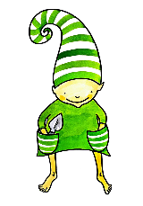HODY, HODY, DOPROVODY

UKLÍZÍME SVĚT

MÁME RÁDI ZVÍŘATA

ČÁRY MÁRY LÁRY FÁRY